Laboratório de Arquitetura de Computadores

# Relatório 01

Rithie Natan Carvalhaes Prado

Prof. Romanelli

## Experiência 01

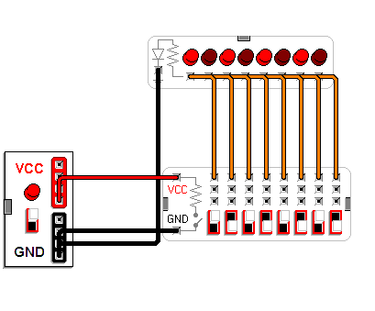

Ligação dos leds com uma chave diretamente

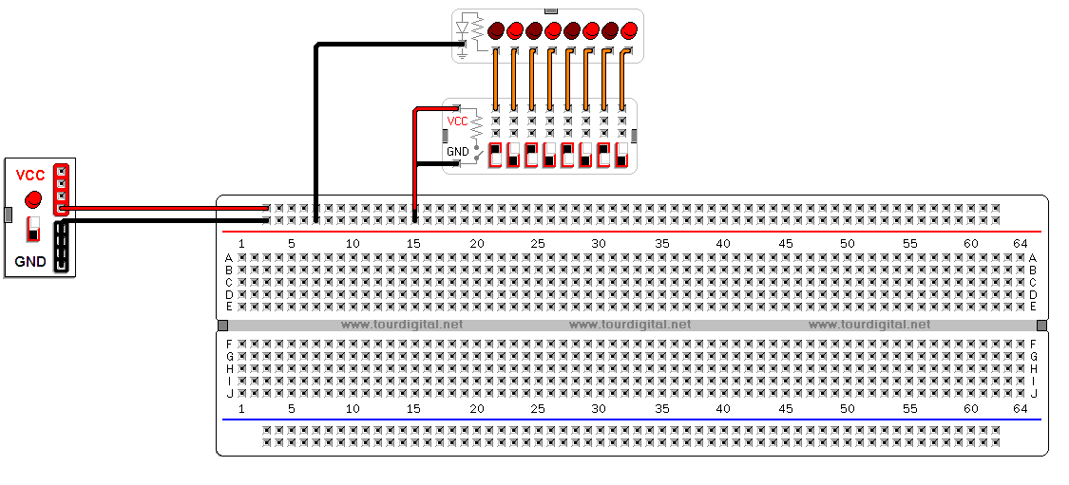

Ligação dos leds através da protoboard

## Experiência 02

## 

Meio Somador

## Experiência 03

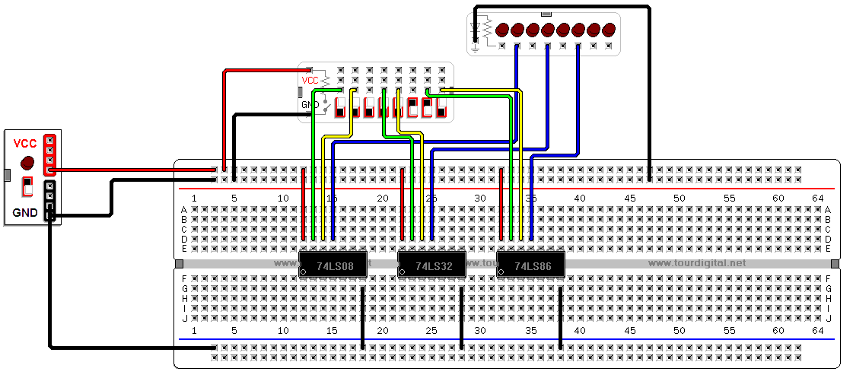

Utilização das portas AND, OR e XOR

1. Ele continua obtendo a resposta de uma das entradas e obtém a saída. Caso não haja nenhuma das entradas ligadas, ele emite a resposta que está na saída até que ela seja reiniciada.

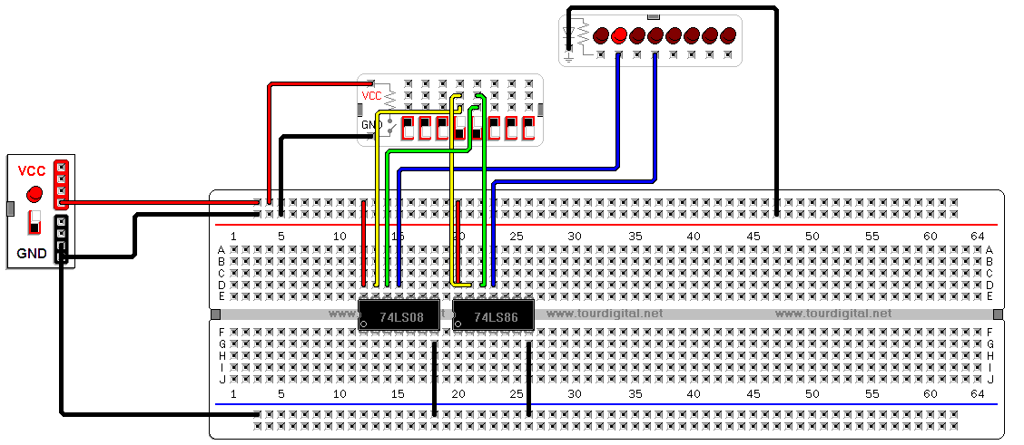

Meio Somador

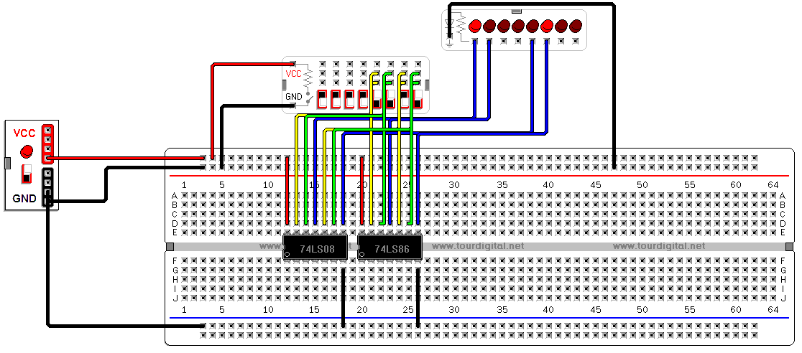

Dois meio somadores

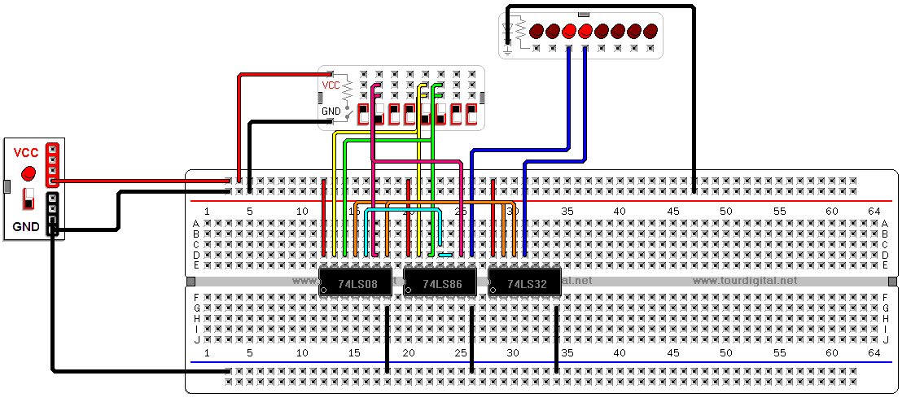

Somador de 1 Bit

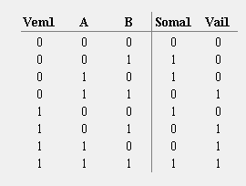

Tabela da Verdade (Somador de 1 bit)

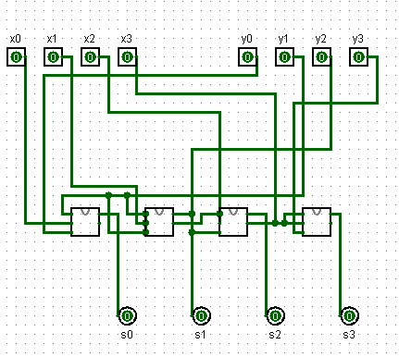

Somador de 4 bits

Explicação do somador de 4 bits: O somador de 4 bits funciona com quatro somadores de 1 bit com uma saída de overflow, 4 saídas de soma e ligação das saídas de “Vai 1”.

## Perguntas

1. Vai haver um descompasso com o clock no somador e poderá não ter o “Vai1” no tempo correto.
2. Soma 20 ns e “Vai1” 30 ns.
3. Oito somadores de 4 bits.
4. 1/(120*8*10^-9) = 1/(96*10^-8) = 0,01401*100MHz = 1,401Mhz (aproximadamente).
5. Sim. Tentar antecipar o carry de forma a obter o “Vai1” mais rápido aonde somadores de 4 bits ou menos obtém um resultado de soma menor.